1. 模拟超市购物结账。在购买物品时，输入商品价格和数量，程序计算应付款金额。

源代码：CocaCola=str("可口可乐")

LaTiao=str("辣条")

Bread=str("面包")

unitprice_CocaCola=3.00

unitprice_LaTiao=4.00

unitprice_Bread=7.80

quantity_CocaCola=int(input("请输入可口可乐的数量:"))

quantity_LaTiao=int(input("请输入辣条的数量:"))

quantity_Bread=int(input("请输入面包的数量:"))

totalprices=float((unitprice_CocaCola*quantity_CocaCola)+(unitprice_LaTiao*quantity_LaTiao)+(unitprice_Bread*quantity_Bread))

print("总价为"+str(totalprices)+"元")

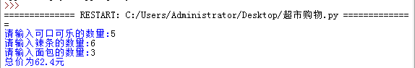

2.模拟超市购物折扣计算行为，输入应付款金额，根据以下折扣规则，输出顾客享受折扣后的应付款金额。

无折扣 购物总额<100元

9折 100≤购物总额<200元

应付款金额y= 8.5折 200≤购物总额<500元

8.0折 500≤购物总额<1000元

7.0折 购物总额≥1000

源代码：unitprice=float(input("请输入应付的金额（元）："))

if unitprice<100:

print("您的购物金额不足100元，没有购物折扣享受。")

elif unitprice<200:

print("您的购物金额可以享受9折优惠")

print("您的购物金额为：",unitprice,"元")

print("您享受折扣后应付金额为：",unitprice*0.9,"元")

elif unitprice<500:

print("您的购物金额可以享受8.5折优惠")

print("您的购物金额为：",unitprice,"元")

print("您享受折扣后应付金额为：",unitprice*0.85,"元")

elif unitprice<1000:

print("您的购物金额可以享受8折优惠")

print("您的购物金额为：",unitprice,"元")

print("您享受折扣后应付金额为：",unitprice*0.8,"元")

else:

print("您的购物金额可以享受7折优惠")

print("您的购物金额为：",unitprice,"元")

print("您享受折扣后应付金额为：",unitprice*0.7,"元")

print("欢迎您的下次光临")

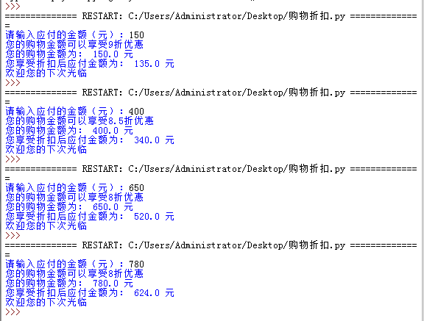

3.从键盘输入学生的成绩，根据以下规则在屏幕输出该成绩对应的等级。

源代码：score=int(input("请您输入学生的成绩（1,100）："))

if score<60:

print("您的成绩为：不及格")

print("不要灰心，请继续努力。")

elif score<70:

print("您的成绩为：及格")

print("请继续加油。")

elif score<80:

print("您的成绩为：中等")

print("请保持下去，您一定能有很大的进步。")

elif score<90:

print("您的成绩为：良好")

print("在努力一点就更好了。")

elif score>90:

print("您太棒了，您的成绩为：优秀")

print("请继续保持！")

